**Activité 1 : Les protocoles TCP/IP et le fonctionnement du routage**

Les données partagées sur le réseau sont découpées en **paquets** de bits formés de 0 et de 1.

À chaque paquet qui circule sur Internet sont ajoutés des **en-têtes IP** et **TCP** c’est-à-dire des données supplémentaires correspondant à des **protocoles de communication**.

Des machines appelées **routeurs** guident ces paquets à travers le réseau jusqu’à leur destination où ils sont réassemblés.

Lorsqu’un routeur reçoit un paquet, il lit l’adresse où il doit être envoyé et détermine le routeur auquel il doit passer le paquet afin qu’il arrive à bon port. Plusieurs chemins sont possibles ainsi le routeur détermine le meilleur chemin en fonction de l’encombrement du réseau ou encore de pannes éventuelles.

1. **Les protocoles TCP/IP**

Utiliser la commande ping qui envoie une requête vers le site qui lui renvoie des paquets de données.

Faire un ping vers le site example.com

1. Identifier le numéro d’IP de ce site. Correspond-il à la page ou à la machine qu’il héberge ?
2. Comment l’ordinateur fait-il le lien entre example.com et son adresse IP ?
3. Par défaut le TTL (Time to Live) initial est de 64 ; combien de routeurs ont été traversés pour effectuer l’aller-retour.
4. Quel est le round-trip time (temps aller-retour) ?
5. **Le routage des paquets**

Lorsqu’on envoie une image sur internet, ses bits ne circulent pas d’un bloc mais sont divisés en paquets de taille maximale de 1500 octets. Des machines réparties sur le réseau et appelées routeurs s’échangent ces paquets. Une box d’internet est un routeur qui échangent des données entre votre domicile et le reste d’internet. Les principes du routage s’apparentent ainsi à ceux des bureaux de la Poste pour le courrier.

Si un routeur est en panne, le paquet peut contourner le routeur et prendre un autre chemin. La durée de vie d’un paquet est limitée afin qu’il ne tourne pas éternellement sur le réseau. Elle consiste en un nombre compris entre 1 et 255. Chaque fois qu’un paquet passe par un routeur, ce nombre décroît d’une unité. Lorsqu’il arrive à zéro, le paquet est détruit.

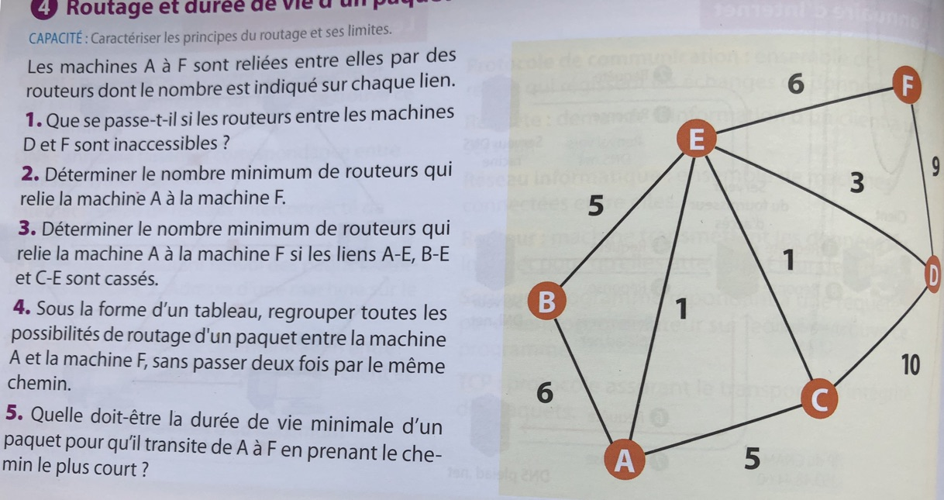

1. **Pour aller plus loin**
2. Qu’entend-on par neutralité du Net ; comment techniquement cela se traduit-il ?
3. Faire une recherche à propos de la cyberattaque de 2016 contre Dyn. Expliquer la procédure.